SISTEM INFORMASI PENJUALAN MOBIL NISSAN BERBASIS WEB PADA PT. INDOMOBIL TRADA NASIONAL

JAKARTA

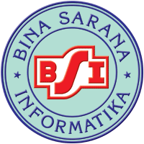

TUGAS AKHIR
Diajukan untuk memenuhi salah satu syarat kelulusan Program Diploma Tiga (D.III)

Muhammad Fikri
NIM: 12121318

Jurusan Manajemen Informatika
Akademi Manajemen Informatika dan Komputer Bina Sarana Informatika
Jakarta
2015

